

КАЛЕНДАРЬ ЗНАМЕНАТЕЛЬНЫХ СОБЫТИЙ

УФА

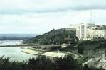

3 ноября 1956 г. открыт первый постоянный автомобильный мост через реку Белую в районе Оренбургской паромной переправы. Мост удалось построить в рекордно короткие сроки – всего за 3 года. Сегодня по арочному мосту может ходить только легковой транспорт. Именно на такую нагрузку он был изначально рассчитан.

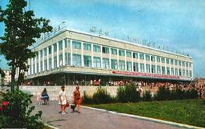

В ноябре 1967 года открыт универмаг «Уфа». Осуществлял рознично-оптовую торговлю продовольственных и непродовольственных товаров, оказывал более 20 видов бытовых услуг. С 1992 года в составе Ассоциации Российских универмагов, с 1993 года ЗАО «Универмаг «Уфа»». Ликвидирован в 2008 году. В 2003 году здание универмага «Уфа» передано ООО «Торгово-деловой комплекс «Гостиный двор».

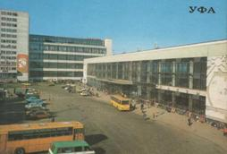

3 ноября 1970 г. открыт новый железнодорожный вокзал в духе своего времени – из серого бетона, с большими окнами, более вместительный, чем старый, оснащенный тоннелем для выхода на платформы, автоматической камерой хранения, справочными устройствами. Сегодня железнодорожный вокзал «Уфа» является одним из самых крупных транспортных узлов в Поволжье и на Урале. В 2005-2006 гг. началась коренная реконструкция здания вокзала и прилегающих к нему территорий.

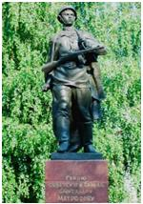

4 ноября 1989 г. памятник Герою Советского Союза Александру Матросову по требованию уфимцев вновь установлен в парке имени В.И. Ленина (ранее именовался Центральным парком культуры и отдыха имени Александра Матросова). Автор памятника – скульптор Леонид Эйдлин. Бронзовый памятник, отлитый на ленинградском заводе «Монументскульптура», установлен на постаменте из розового гранита. Фигура Матросова высотою в 2,5 метра дана в полный рост, в движении вперед, с автоматом в руках. На голове героя — каска, поверх обмундирования — плащ-палатка, на постаменте выполнена надпись: «Герою Советского Союза Александру Матросову».

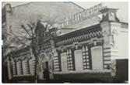

5 ноября 1940 г. в здании бывшего политотдела Управления Рабоче-Крестьянской милиции открыт детский кинотеатр «Будь готов» (впоследствии имени Героя Советского Союза Александра Матросова).

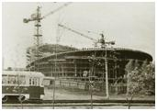

5 ноября 1968 г. в Уфе на проспекте Октября введено в эксплуатацию здание Государственного цирка. Построено по типовому проекту московского института «Гипротеатр» (архитекторы Саломея Максимовна Гельфер и Георгий Васильевич Напреенко, конструктор В. Корнилов). Первое выступление в цирке состоялось по программе Терезы Дуровой. В дальнейшем в цирке выступали такие известные клоуны как Карандаш, Юрий Никулин и Олег Попов, иллюзионист Игорь Кио, дрессировщики Т. В. Дурова, Вальтер и Мстислав Запашные, Николай Павленко.

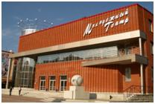

6 ноября 1936 г. открыт Уфимский театр юного зрителя. Первым директором, главным режиссером и художественным руководителем был Иларий Казимирович Глушарин. Уфимский ТЮЗ был расформирован в 1941 году, в 1989 году был возрожден как республиканский ТЮЗ, а с 1995 года переименован в Национальный молодежный театр РБ, ныне носит имя Мустая Карима.

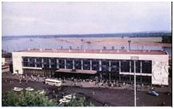6 ноября 1970 г. вместо Уфимского железнодорожного вокзала, построенного в 1888 году, введен новый, полезная площадь которого в четыре раза больше предыдущего (реконструирован в ХХI веке).

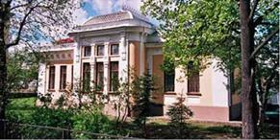7 ноября 1919 г. Решением уфимского ревкома в освобожденной от колчаковцев Уфе был создан Пролетарский художественный музей (ныне Башкирский государственный художественный музей им. М. В. Нестерова). Это был один из первых музеев Российской Федерации. Для него отвели красивый купеческий особняк. Сюда начинают стекаться художественные ценности из уфимских учреждений и опустевших домов местных богачей, из Губернского музея, из Губчека. Для музея собирается специализированная научная библиотека. Наконец, в Уфу был привезен дар М. В. Нестерова, ставший ядром коллекции русского дореволюционного искусства, включавший произведения И. Репина, И. Левитана и других великих русских художников.

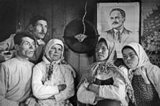7 ноября 1927 г. Состоялось открытие Уфимской радиостанции. Началось пробное вещание. Прием радиопередач на детекторные приемники обеспечивался в радиусе 150 километров, а на ламповые – на 600 километров.
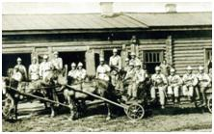8 ноября1808 г. создана Уфимская городская пожарная команда. А уже спустя несколько лет на нынешней улице Октябрьской революции, 14 появилась и первая пожарная часть. Место для нее было выбрано идеально: рядом находились Гостиный двор, дома самых богатых уфимцев и все правительственные учреждения. До сих пор эта пожарная часть привлекает внимание своей знаменитой каланчой. На ней день и ночь дежурил дневальный. "Озирая окрестности", он, в случае пожара, резко дергал проволоку, которая была протянута к звонку. Каждый пожарный считался героем, был очень уважаемым в городе человеком. А уфимцы платили огромный большой штраф за курение табака на улице или кипячение самовара во дворе.
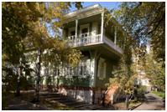10 ноября 1978 г. Совет Министров Башкирской АССР принял постановление об организации Мемориального дома-музея имени С.Т. Аксакова в Уфе (открыт 27 сентября 1991 года – в год 200-летия со дня рождения писателя).
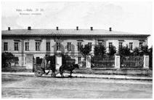11 ноября 1828 г. открыта первая Уфимская мужская классическая гимназия для детей дворян и чиновников. Находилась в ведении Министерства народного просвещения. Принимались дети 10 лет всех сословий, сдавшие вступительные экзамены. Обучение было платным (10 руб. в год). Действовал приготовительный класс. Курс обучения составлял 8 лет. Программа включала традиционные учебные предметы гимназии, также татарский язык (с 1853), основы ислама (с 1869). Имела актовый зал, библиотеку (более 4,7 тыс. книг), учебные, спальные и медицинскую комнаты, физическую лабораторию, столовую, церковь, метеорологическую станцию, сад.
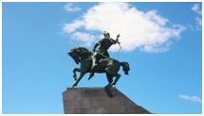17 ноября 1967 г. в Уфе открыт памятник национальному герою башкирского народа Салавату Юлаеву скульптора Сосланбека Тавасиева (архитектор И. Гайнутдинов). Памятник Салавата Юлаева в Уфе - уникальная скульптура. Он самый большой и тяжёлый в Европе. Вес памятника - 40 тонн, а в высоту он достигает 9,8 метра. Скульптура отлита из бронзированного чугуна на ленинградском заводе "Монументскульптура", пустотела. Железобетонный постамент облицован черным полированным гранитом. Высота постамента - 10 м.
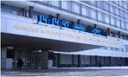20 ноября 1941 г. первый эшелон с эвакуированным Рыбинским моторным заводом прибыл в Уфу. В начале Великой Отечественной войны в Уфу был эвакуирован ряд заводов, Рыбинский был только одним из них. Новое предприятие стало правопреемником объединенных заводов. В дальнейшем его переименовали в Уфимский моторостроительный завод, на базе которого в 1978 г. создано Уфимское моторостроительное производственное объединение, работающее под этим названием и поныне.
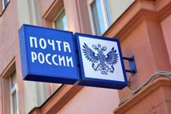22 ноября 1734 года в Уфе учреждается почта, предназначенная сначала только для казенной переписки. Частные письма запрещалось отправлять под угрозой штрафа. Казенные же письма отправляла и получала Казенная изба, затем Штабс-контора. Казенные письма сопровождали курьеры (первыми курьера были стрельцы, потом ими стали офицеры Штабс-конторы).
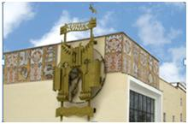23 ноября 1976 г. на проспекте Октября состоялось торжественное открытие нового здания Республиканского театра кукол на 325 мест.
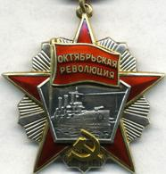27 ноября 1974 года за большие успехи, достигнутые трудящимися города в хозяйственном и культурном строительстве, отмечая заслуги в революционном движении и в связи с 400-летием со дня основания, Указом Президиума Верховного Совета СССР г. Уфа награжден орденом Октябрьской Революции.
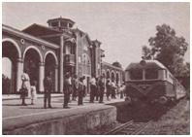28 ноября 1952 г. Главное управление капитального строительства Министерства путей сообщения СССР приняло постановление №782 о строительстве железной дороги в городском детском парке имени Ивана Якутова в Уфе (введена в эксплуатацию в 1953 году).
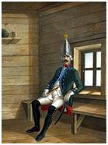29 ноября1796 г. указом императора Павла Первого сформирован Уфимский мушкетерский полк (позднее - пехотный полк) из второго и третьего оренбургских полевых батальонов, отличившийся во время Отечественной войны 1812 года. За короткое правление Павла I сменилось пять шефов полка А. П. Мансуров1796-1797), А. Ф. Ланжерон (1797—1799), Л. Н. Энгельгардт (1799), Н. И. Вердеревский (1799—1800), И. Д. Цыбульский (1800—1801). О том, как полк Ланжерона стоял в Уфе, вспоминает С. Т. Аксаков в книге «Детские годы Багрова-внука».
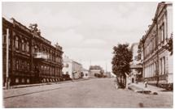30 ноября 1899 г. Уфимская городская Дума переименовала Колмацкую улицу в Уфимскую (ныне – улица Чернышевского), Голубиную и составляющую продолжение ее улицу Почтовую – в Пушкинскую (ныне – улица Пушкина).

